Тема. Культура в перші повоєнні роки (1945 — перша половина 1950-х рр.)
Мета: розвинути компетентності: хронологічну, просторову, інформаційну, логічну, аксіологічну
Обладнання: картки для груп, мультимедійна дошка, ноутбук або комп’ютер.
Тип уроку: вивчення нового матеріалу
Хід уроку
І. Організаційний момент
Створюються робочі місця для груп, роздаються завдання.
ІІ. Вивчення нового матеріалу
Учні поділяються на групи, кожна група отримує завдання. На виконання завдань учням дається 15 хвилин. Правильні відповіді учні вписують у презентацію на комп’ютері.
Група № 1. Освіта і наука. Література
1. Коли відбулись наступні події:
- відновлена шкільна мережа й досягла довоєнного рівня
- в Україні було запроваджено обов’язкову семирічну освіту
- на сесії Всесоюзної академії сільськогосподарських наук, підтриманий «на горі» «народний академік» Т. Лисенко після тривалої боротьби, що розпочалася ще в 30-ті роки, здобув остаточну перемогу над своїми науковими опонентами - генетиками.
- повернулася з евакуації Академія наук України
- запуск першого штучного супутника Землі
- конструктором космічних кораблів став український вчений С. Корольов
- в Інституті фізики під керівництвом М. Пасічника розгорнулися дослідження в галузі фізики атомного ядра
- створено Інститут філософії
- ЦК КП(б)У прийняв постанову "Про політичні помилки і незадовільну роботу Інституту історії України Академії наук УРСР"
- скасували плату за навчання в старших класах
Відповіді: 1950 р., 1953 р., 1948 р.. у березні 1944 р., в жовтні 1957 p., 1956 р., 1949 р., 1946 р., 29 серпня 1947 р., 1956 р.
2. З перелічених тез виберіть ті які стосувалися освіти у повоєнний період:
У розореній війною республіці кошти і трудові ресурси спрямовували насамперед на відбудову шкіл і інститутів. -
«метод народної будови» +
обов’язок безоплатної позаурочної роботи на розчищенні руїн і будівництві був покладений не лише на всіх дорослих, але й на дітей +
На 1945 р. вдалося відбудувати всі школи -
«переростки»
Навчання було платним. -
набула проблема забезпечення шкіл кваліфікованими вчительськими кадрами
шкільного обладнання, підручників, зошитів вистачало всім -
Зростала мережа ремісничих училищ і шкіл фабрично-заводського навчання +
держава здійснювала примусову мобілізацію молоді до цих навчальних закладів +
Характерною ознакою навчально-виховного процесу у загальноосвітніх і фахових школах та вузах була його заполітизованість і мілітаризація +
піонерські та комсомольські організації скасовувалися -
Найбільше ідеологічне навантаження було покладене на курс історії СРСР +
викладання у переважній більшості вузів республіки здійснювалося російською мовою +
Відновилася діяльність усіх вищих навчальних закладів.+
3. Об’єднайте вчених з галуззю науки в якій вони працювали. Які винаходи вони зробили?:
О. Палладій - біолог, С. Лебедев – кібернетика, Є. Патон – електрозварювання, І. Поляков – генетика, С. Делоне – генетика, С. Корольов – конструктор космічних кораблів, А. Люлька конструктор - турбореактивних двигунів, М. Пасічник – фізика
Палладін Олександр Володимирович Лебедєв Сергій Олексійович
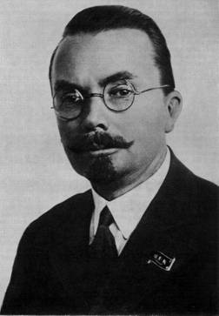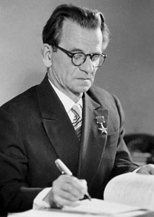
Патон Євген Оскарович Поляков Ілля Михайлович
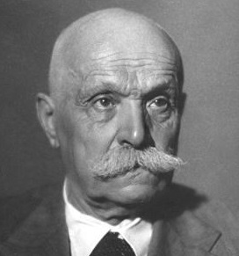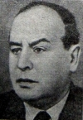
Лев Миколайович Делоне Корольов Сергій Павлович
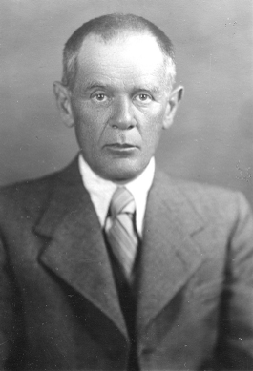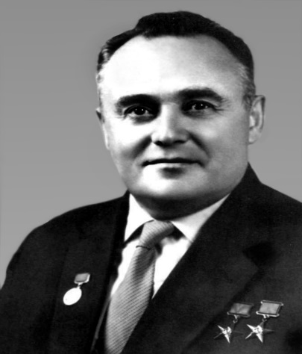
Люлька Архип Михайлович Пасічник Митрофан Васильович
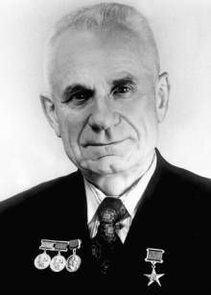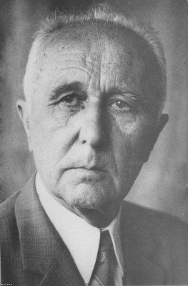
4. З’єднайте наукові установи з їх керівниками:
АН УРСР було обрано видатного вченого-біохіміка академіка О. В. Палладіна
філософії (1947), використання газу (1950), металокераміки і спецсплавів (1955), радіофізики та електроніки (1956), металофізики (1955), інститут кібернетики (1957), інститутом полімерів і мономерів (1958) Великий внесок у створення ракетно-ядерної техніки зробили Інститут атомної енергії (з 1943, з 1960 — імені Курчатова), а також створений на базі частини його відділів Інститут низьких температур та Інститут механіки.

Інститут філософії Інститут використання газу
Омеляновський Михайло Еразмович Доброхотов Микола Миколайович
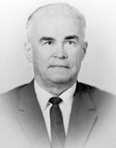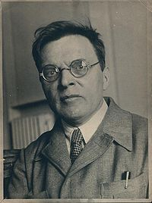
Інститут металокераміки і спецсплавів Інститут радіофізики та електроніки
Іван Микитович Францевич Усиков Олександр Якович
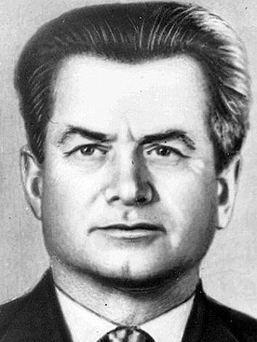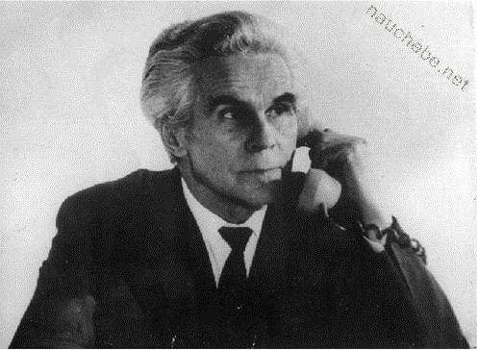
Інститут металофізики Інститут кібернетики
Курдюмов Георгій В'ячеславович Глушков Віктор Михайлович
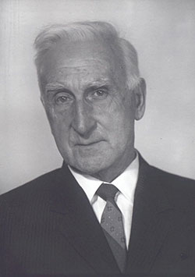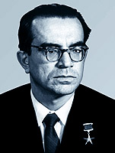

Інститут полімерів і мономерів Інститут атомної енергії
Корнєв Костянтин Арсенович Курчатов Ігор Васильович
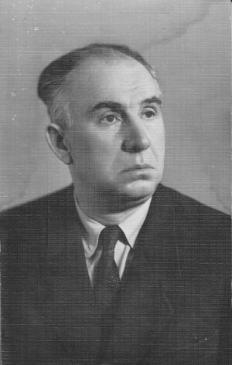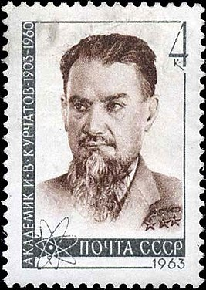
Інститут низьких температур Інститут механіки
Вєркін Борис Ієремійович Тимошенко Степан Прокопович
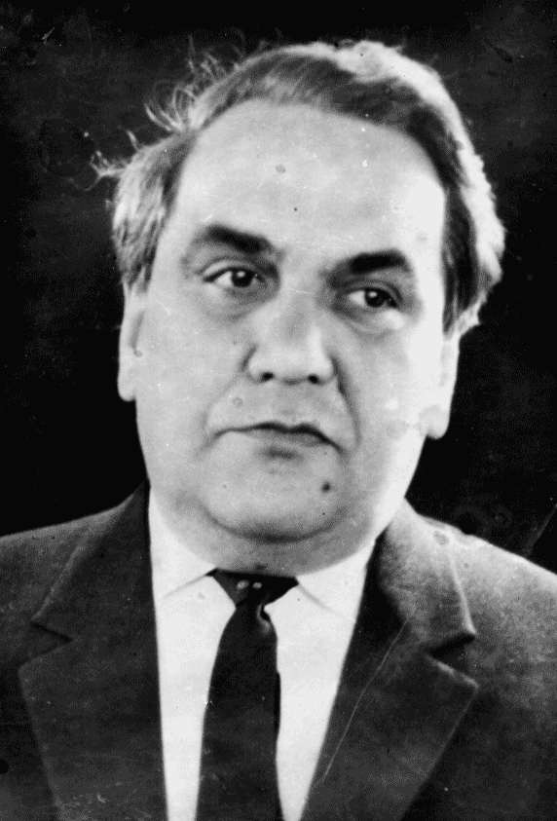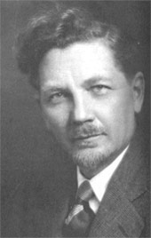
5. Об’єднайте представників літератури з їх творами.
"Мости" М. Рильський, "І рости, і діяти" П. Тичина, "Зелений світ" В. Сосюра, "Англійські враження" М. Бажан, "Молодість брата" Л. Первомайський О. Гончар "Прапороносці" М. Стельмах "Велика рідня", "На нашій землі", "Великі перелоги", роман "Хліб і сіль".
Твори О. Довженко - "Зачарована Десна" (1956), "Повість полум'яних літ" (1957), "Поема про море" (1957)
У 1950 р. вийшов у світ роман І. Багряного «Сад Гетсиманський»

Рильський Максим Тадейович Тичина Павло Григорович
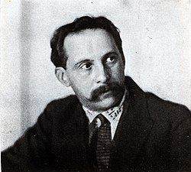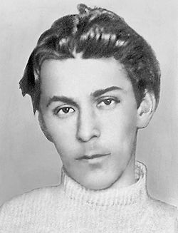
Сосюра Володимир Миколайович Бажан Микола Платонович
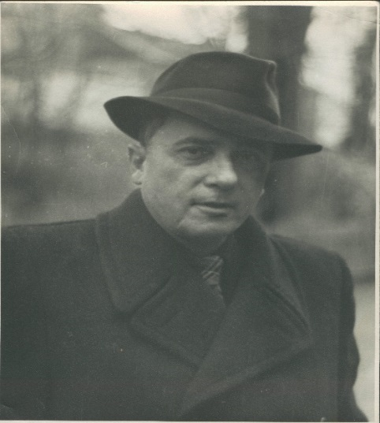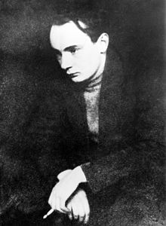
Первомайський Леонід Соломонович Гончар Олесь Терентійович
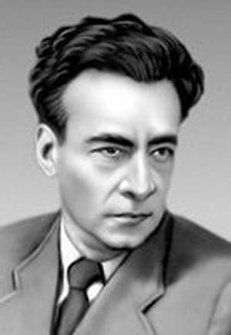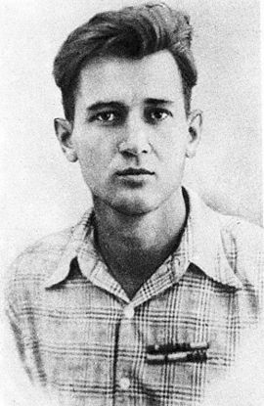

Стельмах Михайло Панасович Довженко Олександр Петрович
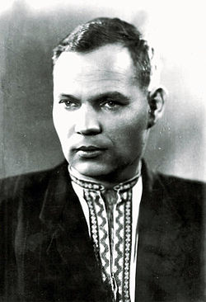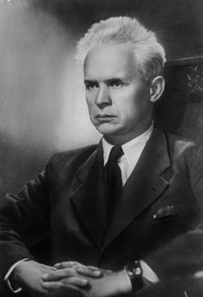
Група № 2. Живопис і архітектура
1. Коли відбулись наступні події:
- було завершено будівництво Виставки передового досвіду в народному господарстві України в Києві
- помітною подією в монументальній скульптурі став пам'ятник молодогвардійцям
Відповіді: 1958 р., 1954 р.
2. Які жанри простежувалися в живописі та архітектурі у повоєнний період?
Тематика українського живопису повоєнних років присвячена подіям Другої світової війни. На матеріалах фронтових спогадів створено велику кількість картин. Фронтові малюнки, особисті враження і переживання. Популярними були історичні теми
3. Об’єднайте картини з їх авторами.
Д. Безуглий "Форсування Дніпра", С. Отрощенко "Німецькі окупанти на Україні", Л. Чичкан "Помстимося", С. Самусєв "Подвиг сержанта Якова Приходька". Трагічні події перших днів війни знайшли правдиве відбиття у творі Т. Яблонської "Ворог наближається"."Богдан Хмельницький залишає в заставу кримському ханові свого сина Тимоша" В. Задорожного, горельєф "Переяславська Рада" І. Гончара, скульптурна група "Перед боєм. Богдан Хмельницький, Максим Кривоніс, Іван Богун" А. Білостоцького та О. Супруна.
Портрети О. Шовкуненка партизанки Майї Вовчик-Блакитної, народної артистки СРСР Марії Литвиненко-Вольгемут, С. Ковпака

Данило Безуглий Сергій Отрощенко Леонід Чичкан Євген Самусєв
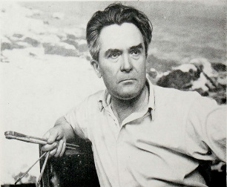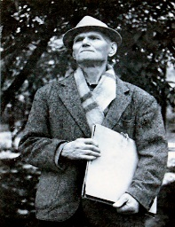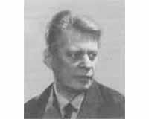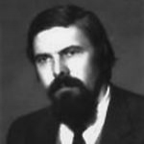
Тетяна Яблонська Валентин Задорожний Іван Гончар Олексій Шовкуненко
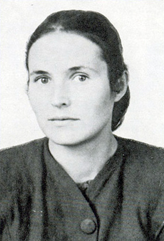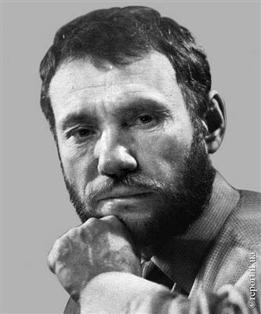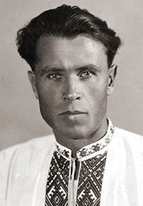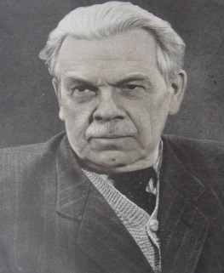
4. Серед запропонованих тез оберіть ті, що стосуються розвитку архітектури та живопису
Важливою подією стали з'їзди архітекторів і художників +
Забудова міст була хаотичною -
За генеральним планом відбудовувався лише Київ-
Було проведено конкурс на кращий проект забудови Хрещатика +
Значним досягненням українського містобудівництва стала Нова Каховка+
Авторами полотен на тему війни переважно були селяни і робітники -
5. Підпишіть назви міст в яких були збудовані архітектурні споруди та архітекторів, що їх збудували.
Будинок культури за типовим проектом І. Рожина, матроський клуб у Севастополі архітектори Богданов, Киреєв Будинок Верховної Ради — споруда в Україні побудована 1939 року за проектом архітектора Володимира Заболотного
Ігор Євгенійович Рожин Архітектори Богданов, Киреєв Володимир Заболотний 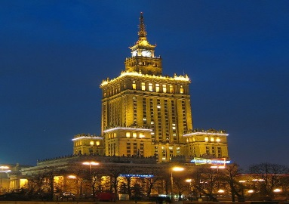 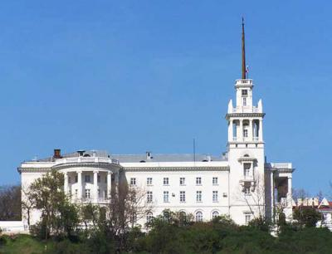 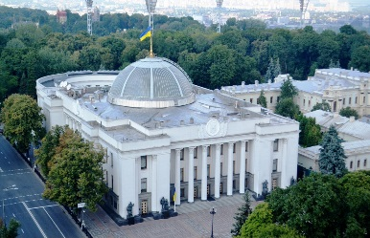
Будинок культури Матроський клуб у Севастополі Будинок Верховної Ради
Група № 3. Музика
1. Напишіть жанри музичного мистецтва у повоєнний період
Домінування ідеї єдиного прагнення перемоги, патріотичної тематики, теми захисту рідної землі й культурного надбання, соціалістичний реалізм
2. Прослухайте мелодію, хто є її автором?
На початку 60-х років Б. Лятошинський закінчив Третю симфонію, поему "Гражина" за повістю А. Міцкевича. Тепло зустріли слухачі Другу симфонію і сюїту "Король Лір" Г. Майбороди, опера "Богдан Хмельницький" К. Данькевича, сюїту "Пам'яті Лесі Українки" та "Партизанські картини" А. Штогаренка, "Прикарпатську симфонію" С. Людкевича, опери "Милана" Г. Майбороди (лібрето А. Турчинської), "Украдене щастя". Ю. Мейтуса, "Довбуш" С. Людкевича, оперу-інтерпретацію драми-феєрії Лесі Українки "Лісова пісня" В. Кирейка. Виходять на сцену балети "Маруся Богуславка" А. Свєчникова, "Ростислава" Г. Жуковського, "Хустка Довбуша" А. Кос-Анатольського
3. Розкажіть про наступних композиторів.
Лятошинський Борис Миколайович Майборода Георгій Іларіонович

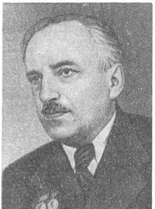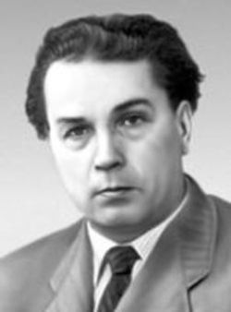
Людкевич Станіслав Пилипович Мейтус Юлій Сергійович
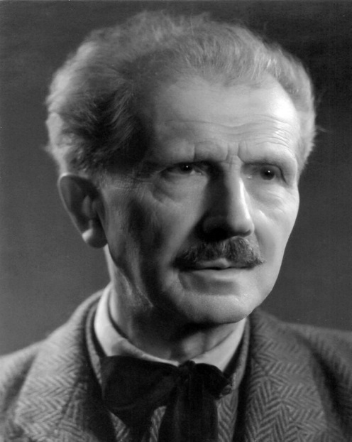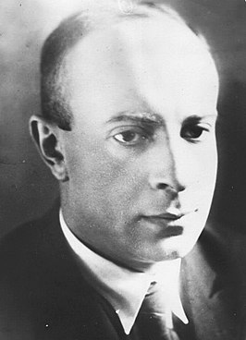

4. Оберіть тези, що стосуються розвитку музичного мистецтва у повоєнний період
У повоєнний час композитори звернулись до великої музичної форми, що характеризується розширенням тематики і жанрів
Музику до оперет пишуть О. Рябов, В. Рождественський, О. Сандлер, Я. Цегляр, А. Кос-Анатольський, С. Жданов, В. Лукашов
Розвивається пісенна творчість не розвивалася -
В українську музику того часу не входить фольклор народів СРСР +
У 1944 р. заняття у Київській консерваторії було поновлено +
У 1945 р. відбувся перший повоєнний випуск студентів на окремих факультетах Київської консерваторії +
Почали свою роботу виконавські колективи консерваторії – симфонічний оркестр, оркестр народних інструментів, хор, оперна студія.+
Ознаками музичного життя у той час стає надвисока творча активність численних професійних колективів -
Серед відомих професійних колективів того часу - Державний український народний хор ім. Г. Верьовки, Державний заслужений ансамбль народного танцю УРСР ім. П. Вірського, Заслужена академічна капела бандуристів УРСР, Державний український симфонічний оркестр, академічна хорова капела "Думка", Квартет ім. М. В. Лисенка.+
Група № 4. Театр, кіно.
1. Коли відбулись наступні події:
- значною подією в мистецькому житті республіки стало проведення фестивалю "Перша українська театральна весна"
- повернулася з евакуації й одразу розгорнула свою діяльність Київська студія художніх фільмів
- кіностудіями України … було випущено лише 9 фільмів, а в … на Київській, Одеській та Ялтинській кіностудіях щорічно знімалося 4—7 фільмів.
Відповіді: в березні—травні 1958 р., у червні 1944 р., 1951 р., 1956 р.
2. Об’єднайте режисерів з назвами театральних постановок
"Милана" Г. Майбороди в Київському академічному театрі опери та балету ім. Т. Шевченка, "Дума про Британку" Ю. Яновського в Київському драматичному театрі ім. І. Франка, "Даруйте коханим тюльпани" О. Сандлера в Одеському музично-драматичному театрі. "Веселка" М. Зарудного Вінницького обласного музично-драматичного театру ім. М. Садовського, "Мій друг" М. Погодіна Харківського академічного театру ім. Т. Шевченка, опера "Лісова пісня" В. Кирейка Львівського театру опери та балету ім. І. Франка.
3.Переглянте фрагменти фільмів. Назвіть їх режисерів
"Тривожна молодість" режисерів О. Алова і В. Наумова, "Весна на Зарічній вулиці" Ф. Миронера та М. Хуцієва. Кращою стрічкою в 1956 р. став фільм І. Савченка "Тарас Шевченко". Схвально було зустрінуто екранізацію творів літератури. Так, А. Бучма та О. Швачко зняли фільм "Земля" за повістю О. Кобилянської, М. Донськой — "Мати" за романом М. Горького, В. Івченко — "Назар Стодоля" за п'єсою Т. Шевченка
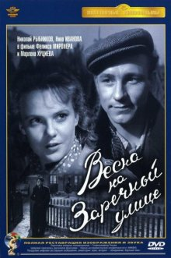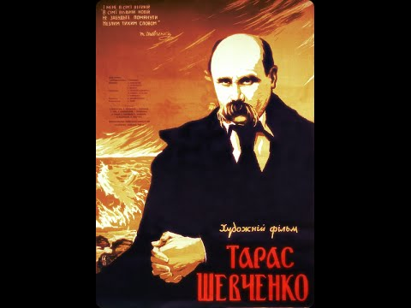
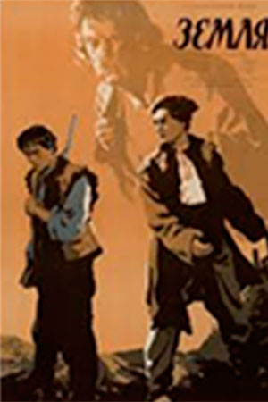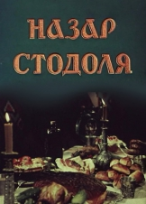
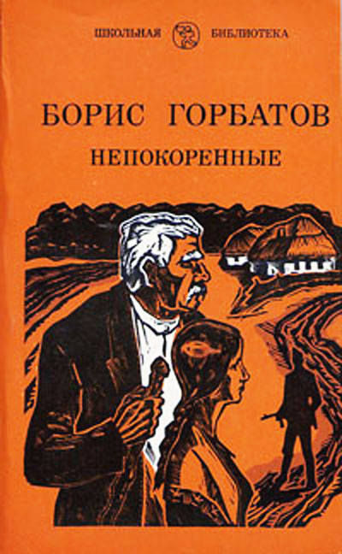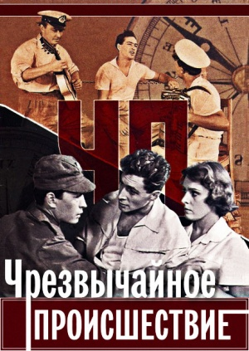
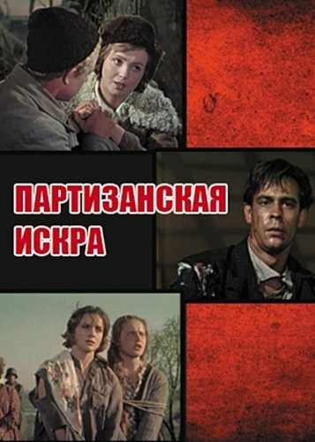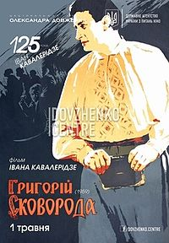
4. Об’єднайте режисерів з фільмами, що ними були створені
"Нескорені" за повістю "Батьки і діти" Б. Горбатова — про боротьбу шахтарів Донбасу проти фашистських окупантів, "Зігмунд Колосовський", "В далекому плаванні" за мотивами "Морських оповідань" К. Станюковича, "Украдене щастя", "Доля Марини", "Командир корабля"
"Надзвичайна подія" режисера В. Івченка, "Партизанська іскра" О. Маслюкова та М. Маєвського, "Григорій Сковорода" І. Кавалерідзе
5. Оберіть тези, що стосуються розвитку кіно і театру у повоєнний період
На кінець 40-х років в Україні діяло 96 театрів +
Відбудовчі роботи розпочалися на Одеській студії художніх фільмів в 60 –х рр. -
У фестивалі "Перша українська театральна весна", участь взяли майже всі театри +
Розгорнула роботу Українська студія хронікальних фільмів, яка повернулася до Києва влітку 1947 р.(1944 р.) -
Наприкінці 50-х років в Україні щороку виходило на екрани 16—20 кінокартин.+
Після завершення часу, групи по черзі представляють результати своєї роботи. Н представлення учні отримують 5 хвилин
ІІІ. Підсумки уроку.
Після представлення груп відбувається тестування для перевірки засвоєного на уроці.
IV. Домашнє завдання. Прочитати параграф підручника.

